ИСТОРИЯ ОЛИМПИЙСКИХ ИГР

Родина Олимпийских игр — это Древняя Греция. Самые первые исторические записи об Олимпийских играх древности были найдены на греческих колоннах из мрамора, где была выгравирована дата — 776 год до н.э.
А знаете ли вы, кто, согласно истории, стал одним из первых олимпийских чемпионов? - это был обычный повар Корибос из города Элида, имя которого до сих пор выгравировано на одной из мраморных колонн.

Первая Олимпиада в мире прошла в древнем городе Олимпия, откуда и произошло название этого спортивного праздника.
В 1948 году Международным Олимпийским комитетом было принято решение 23 июня праздновать Международный олимпийский день.
Олимпиада – это четырехлетний период, который начинается с летних Олимпийских игр. Каждая олимпиада обозначается римскими цифрами, и год игр нельзя изменить. Однако они были пропущены в 1916 во время Первой мировой войны и в 2020 из-за эпидемии COVID-19.

ТРАДИЦИИ И СОМВОЛИКА ОЛИМПИЙСКИХ ИГР
Наверное, каждый из нас видел эмблему Олимпиады — переплетенные цветные кольца. Их выбрали не просто так — каждое из пяти колец означает один из континентов:
- кольцо синего цвета — символ Европы,
- черный — Африки,
- красный — Америки,
- желтый — Азии,
- зеленое кольцо — это символ Австралии.
Кольца переплетаются между собой, означает единство и дружбу людей на всех этих континентах, несмотря на разный цвет кожи.
Официальным флагом состязаний был выбран белый флаг с олимпийской эмблемой. Белый цвет –символ мира во время олимпийских соревнований, так же, как и во времена Древней Греции.
На каждой Олимпиаде флаг используют при открытии и закрытии спортивных игр, а затем передают тому городу, в котором через четыре года состоится следующая Олимпиада.
В древности возникла традиция зажигать огонь во время проведения Олимпийского турнира, сохранилась она и до наших дней.
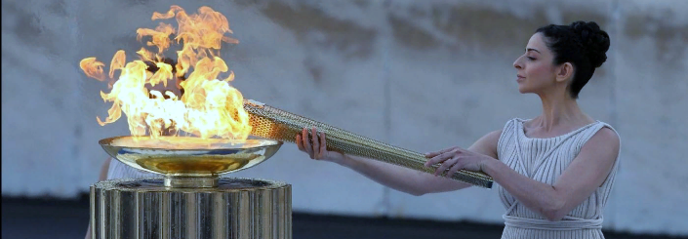
XXIV Зимние Олимпийские игры проходят с 4 по 20 февраля 2022 года в Пекине.
После окончания Игр он станет первым в истории городом, принимавшим и летние, и зимние Олимпийские игры.
Официальный талисман соревнований. Им стала панда по имени Бин Дуньдунь, одетая в ледяной костюм, напоминающий космический скафандр. Яркие разноцветные кольца, расположенные вокруг мордочки панды, символизируют обустроенные по новейшим технологиям ледовые и снежные арены Пекина, а сердечко на левой лапе — гостеприимность Китая.
Факел зимних Олимпийских игр 2022 года в Пекине представляет собой конструкцию в виде спирали, напоминающей развевающуюся ленту. Факел назван «Летящим». На передней части нанесена эмблема Олимпиады. Основные цвета факела — красный и серебряный — символизируют огонь и лёд.

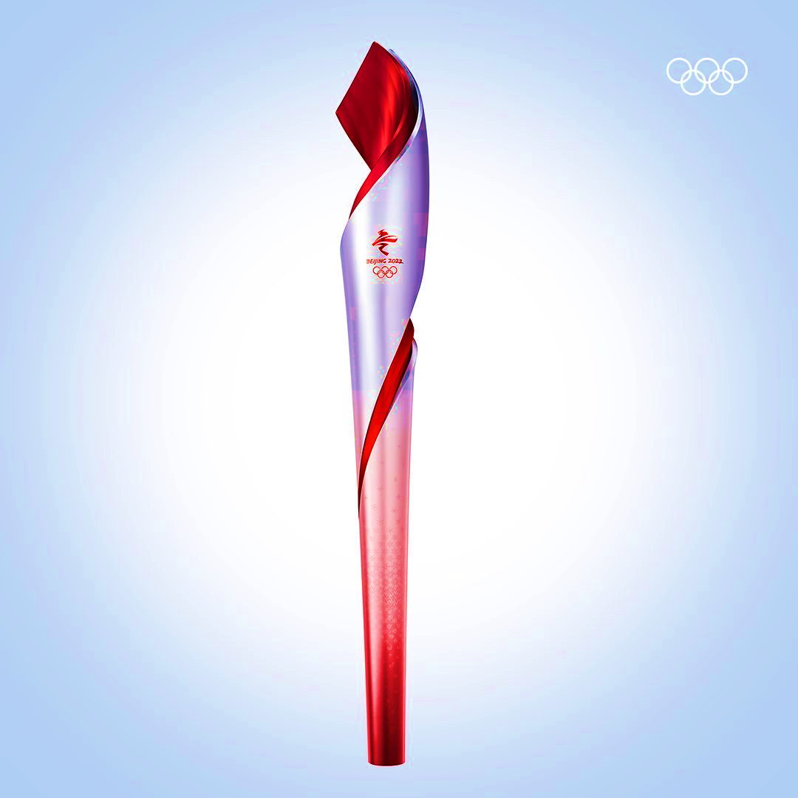
При передаче Олимпийского огня факелы подходят друг к другу как руки при рукопожатии, символизируя олимпийскую дружбу и единство.
Логотип Олимпийских игр называется «зимняя мечта». Основная часть эмблемы представлена в виде развевающейся ленты, символизирующей горные хребты Китая, спортивные объекты, лыжные трассы и катки.

Муниципальное бюджетное дошкольное образовательное учреждение детский сад № 35 с. Ачан Амурского муниципального района Хабаровского края
Девиз:
«Быстрее, выше, сильнее!»

Воспитатель:
Киле Надежда Вячеславовна

с. Ачан 2022 г.

